Nhiệm vụ 2.1: Xử lý sự cố kết nối Wi-Fi
Em sử dụng AI với prompt “Cách khắc phục lỗi Wi-Fi không kết nối trên Windows 10” để tìm hướng xử lý. Theo hướng dẫn của AI, em mở Command Prompt và thực hiện hai lệnh ipconfig /release và ipconfig /renew để làm mới địa chỉ IP. Sau khi thực hiện các lệnh, em kiểm tra lại trạng thái kết nối Wi-Fi. Kết quả: Thành công.
Ảnh minh chứng:
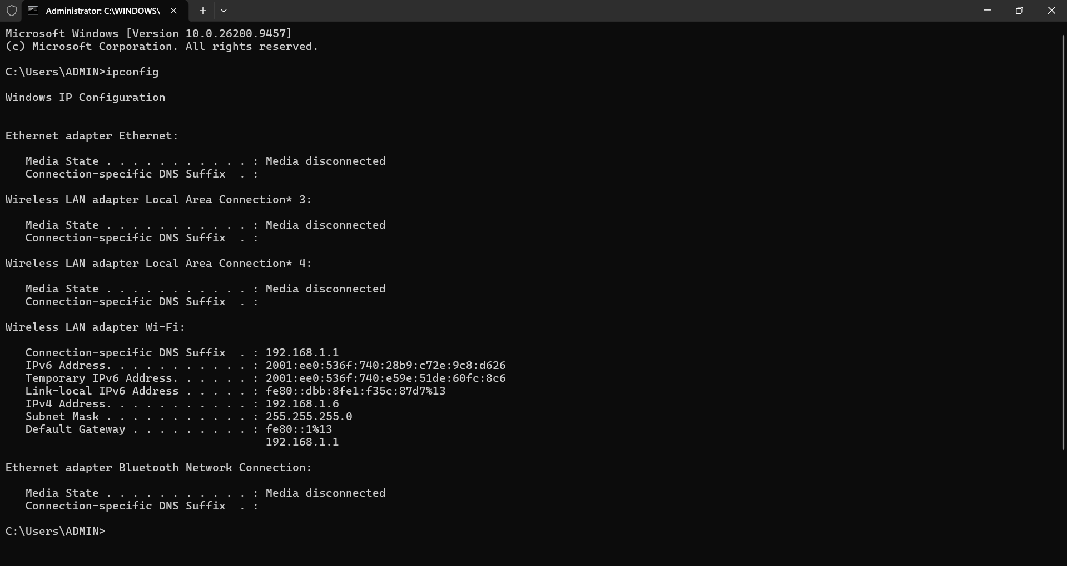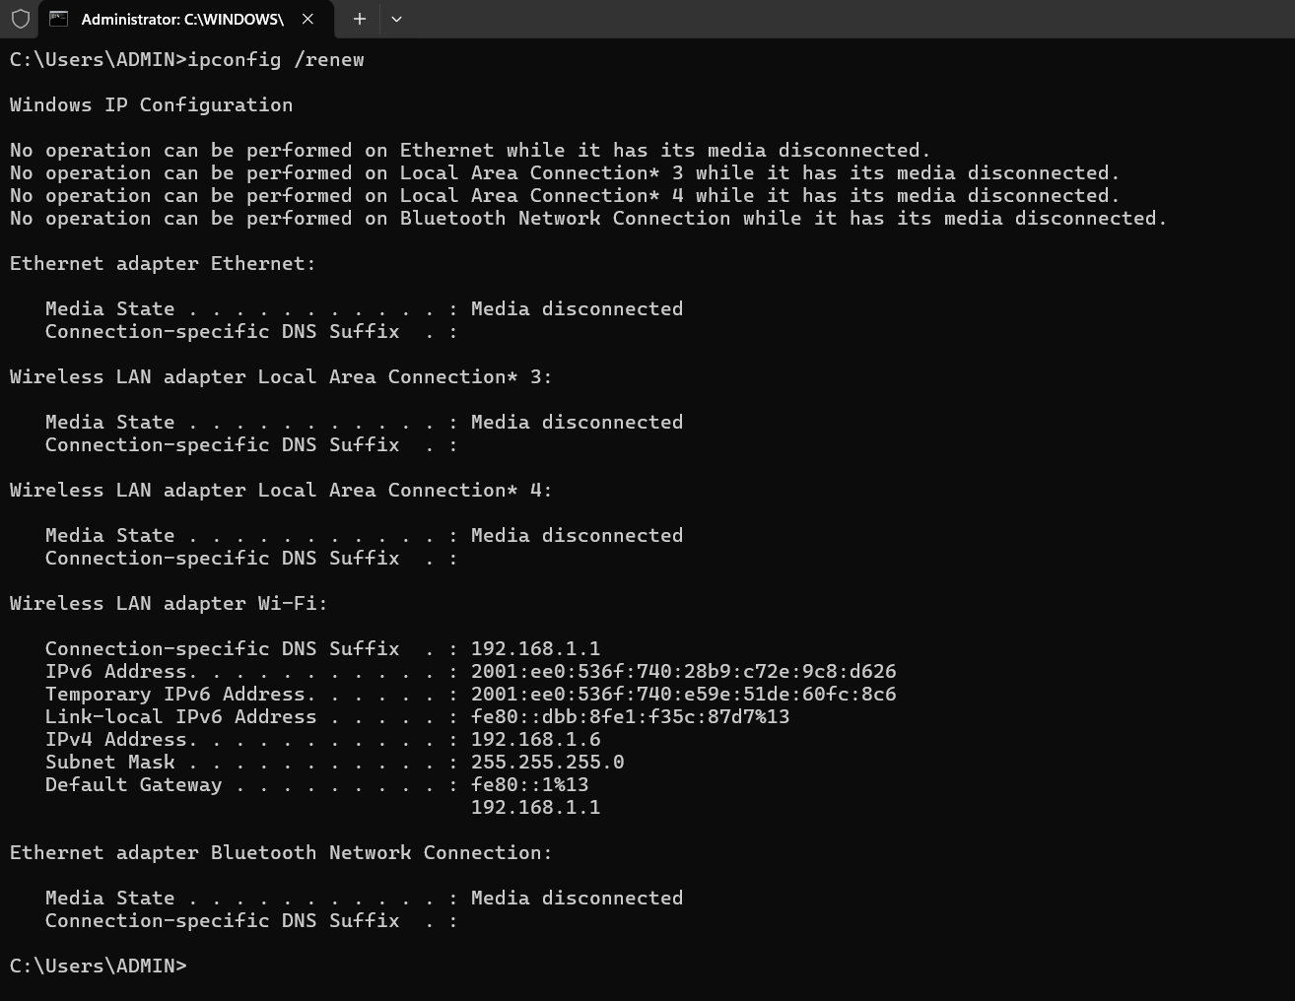

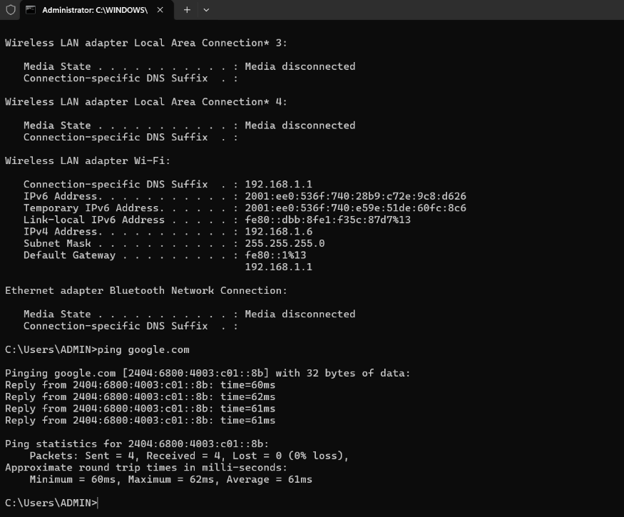
Nhiệm vụ 2.2: Xử lý lỗi phần mềm cơ bản
Em sử dụng AI với prompt “Cách khắc phục lỗi Notepad++ không mở được file Python lớn trên Windows”. Sau đó, em thử mở một file Python có dung lượng lớn hơn 1 MB bằng Notepad++. Kết quả: Thành công.
Ảnh minh chứng: 